# Отсутствие проверки ввода обязательного для заполнения поля (<https://karas.by/create-account/>)

Тест кейс   
Проверка формы регистрации на заполнение обязательного поля «номер телефона»

|  |  |  |  |
| --- | --- | --- | --- |
| Идентификатор | Приоритет | Входные значения | Ожидаемый результат |
| 00001А | P1 | **Форма регистрации, проверка значения поля «номер телефона» на допустимые символы.**  **Шаги:**  1.Открыть страницу регистрации <https://karas.by/create-account/>  2.Заполнить обязательные поля (кроме номера телефона) валидными значениями 3.Заполнить поле номера телефона не валидными значениями (буквы, спец. символы (кроме «-»,«(», «)»), пробел.  4.Нажать кнопку «Продолжить» | 1.Открывается страница с формой для регистрации, все поля формы пустые  2.Все поля заполнены и отображают введённые значения  3.Поле заполнено, введённое значение отображается  4. Пользователь не зарегистрирован, поле «номер телефона» отображается как содержащее не валидные значения |

Отчёт о дефекте

|  |  |  |  |  |  |  |
| --- | --- | --- | --- | --- | --- | --- |
| **Идентификатор** | **Краткое описание** | | | **Подробное описание** | **Шаги по воспроизведению** | |
| 11001А | При регистрации физического лица с номером телефона, содержащим не валидные для номера телефона символы или только пробелы проходит успешно | | | Если в поля ввода данных для регистрации физического лица вместо номера телефона ввести 3 пробела или спец. Символы (например !@@##), при этом заполнив остальные поля валидными значениями, система успешно регистрирует пользователя  **Ожидаемый результат:**  Пользователь не зарегистрирован, поле «номер телефона» отображается как содержащее не валидные значения  **Фактический результат:**  Сообщение об ошибке не отображается, пользователь успешно зарегистрирован, некорректный номер телефона сохранён | 1. Перейти на страницу регистрации 2. Ввести вместо номера телефона 3 пробела 3. Заполнить остальные обязательные поля валидными значениями 4. Нажать кнопку "Продолжить"   Или   1. Перейти на страницу регистрации 2. Ввести вместо номера телефона спец символы - !@@## 3. Заполнить остальные обязательные поля валидными значениями 4. Нажать кнопку "Продолжить"   Дефект: Регистрация проходит успешно, сообщение о ведении не валидных данных не появляется | |
| Воспроизводимость | | Severity | Priority | Комментарий | | Приложения | |
| Всегда | | Значительный | Высокий | Для обязательного для заполнения поля «номер телефона» необходима проверка вводимых значений | | Скриншоты ниже | |

## Скриншоты

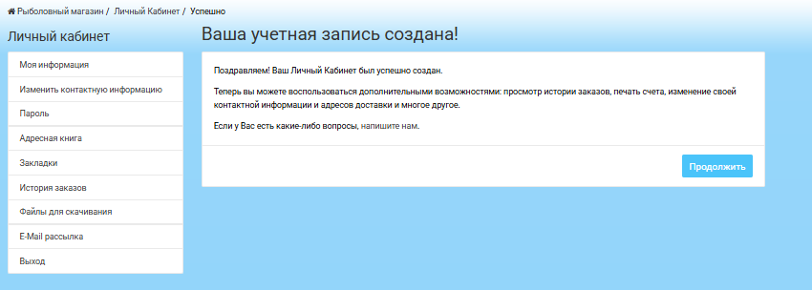

# Проверка отображения товара в корзине (<https://parmezan.by/>)

Тест кейс

Проверка работы корзины

|  |  |  |  |
| --- | --- | --- | --- |
| Идентификатор | Приоритет | Входные значения | Ожидаемый результат |
| 00001B | P1 | **Корзина, проверка добавления товаров, проверка отображения товаров в корзине**  **Шаги:**  1.Открыть главную страницу сайта <https://parmezan.by/> 2. Ввести количество товаров в ручную или выбрать с помощью стрелок 3. Добавить товар, нажав кнопку корзины внизу описания товара 4.Открыть корзину товаров 5.Проверить товары в корзине | 1. Открывается главная страница 2. Отображается количество товаров для заказа 3. Происходит анимация добавления товара в корзину, обновляется счётчик корзины 4. Происходит переход на страницу корзины с перечнем добавленных товаров 5. Количество товаров в корзине совпадает с количеством товаров добавленных нами |

Отчёт о дефекте №1

|  |  |  |  |  |  |  |  |
| --- | --- | --- | --- | --- | --- | --- | --- |
| Идентификатор | Краткое описание | | | Подробное описание | | Шаги по воспроизведению | |
| 10001А | Добавление 0 товаров в корзину, а затем добавление любого другого к-во товаров приводит к неправильному отображению товаров в корзине | | | При изменении количества товаров на 0 и добавление его в корзину с последующим добавлением любого другого товара с количеством >0 в корзине будут отображаться оба товара, один из которых в количестве 0.  Предусловие: Корзина пуста  **Ожидаемый результат:**  В корзине отображаются только товар с количеством больше 0  **Фактический результат:**  В корзине кроме товаров в количестве >0 отображаются все товары, добавленные в количестве 0 | | 1. Перейти на главную страницу сайта <https://parmezan.by/> 2. Вручную указать количество любого товара 0 3. Нажать кнопку добавления товара в корзину 4. Добавить любой другой товар в количестве >0 5. Открыть корзину 6. Проверить товары в корзине   Дефект: В корзине отображается товар с количеством 0 | |
| Воспроизводимость | | Severity | Priority | | Комментарий | | Приложения |
| Всегда | | Несущественный | Низкий | | Пользователь мало вероятно изменит количества товара на 0 вручную. Выбрать количество товара 0 с помощью стрелочек невозможно.  При добавлении нескольких товаров с количеством 0 и затем добавления товара с количеством >0 в корзине отображаются все товары с количеством 0.  Счётчик товаров показывает только количество товаров с указанным числом >0 Требуется пересмотр поля ввода товара и исключение из него значения 0. | | Скриншоты ниже |

Отчёт о дефекте №2

|  |  |  |  |  |  |  |  |
| --- | --- | --- | --- | --- | --- | --- | --- |
| Идентификатор | Краткое описание | | | Подробное описание | | Шаги по воспроизведению | |
| 10002А | Добавление отрицательного числа товаров в корзину добавляет 1 товар | | | При изменении количества товаров на отрицательное значение и последующей добавление данного товара в корзину в неё добавляется этот же товар в количестве 1  **Ожидаемый результат:**  Товар не добавится в корзину  **Фактический результат:**  Товар отображается в корзине с количеством 1 | | 1. Перейти на главную страницу сайта <https://parmezan.by/> 2. Вручную указать количество любого товара <0 3. Нажать кнопку добавления товара в корзину 4. Открыть корзину 5. Проверить товары в корзине   Дефект: В корзине отображается товар с количеством 1 | |
| Воспроизводимость | | Severity | Priority | | Комментарий | | Приложения |
| Всегда | | Несущественный | Низкий | | Пользователь мало вероятно изменит количества товара на отрицательное значение вручную. Выбрать количество товара <0 с помощью стрелочек невозможно. Исходя из Отчёта о дефекте 10001А (отчёт о дефекте №1, представлен ранее) требуется пересмотр поля ввода количества товаров | | Скриншоты ниже, Отчёта о дефекте 10001А (отчёт о дефекте №1) |

## Скриншоты дефект №1

Изменение к-ва товаров на 0

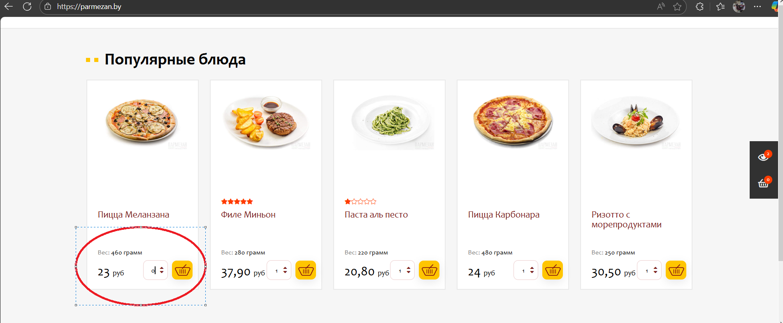

Добавление товара с количеством 0 в корзину

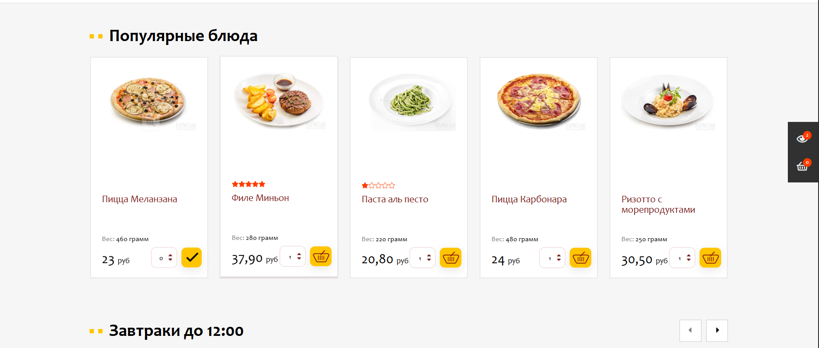

Добавление товара с количеством >0 в корзину

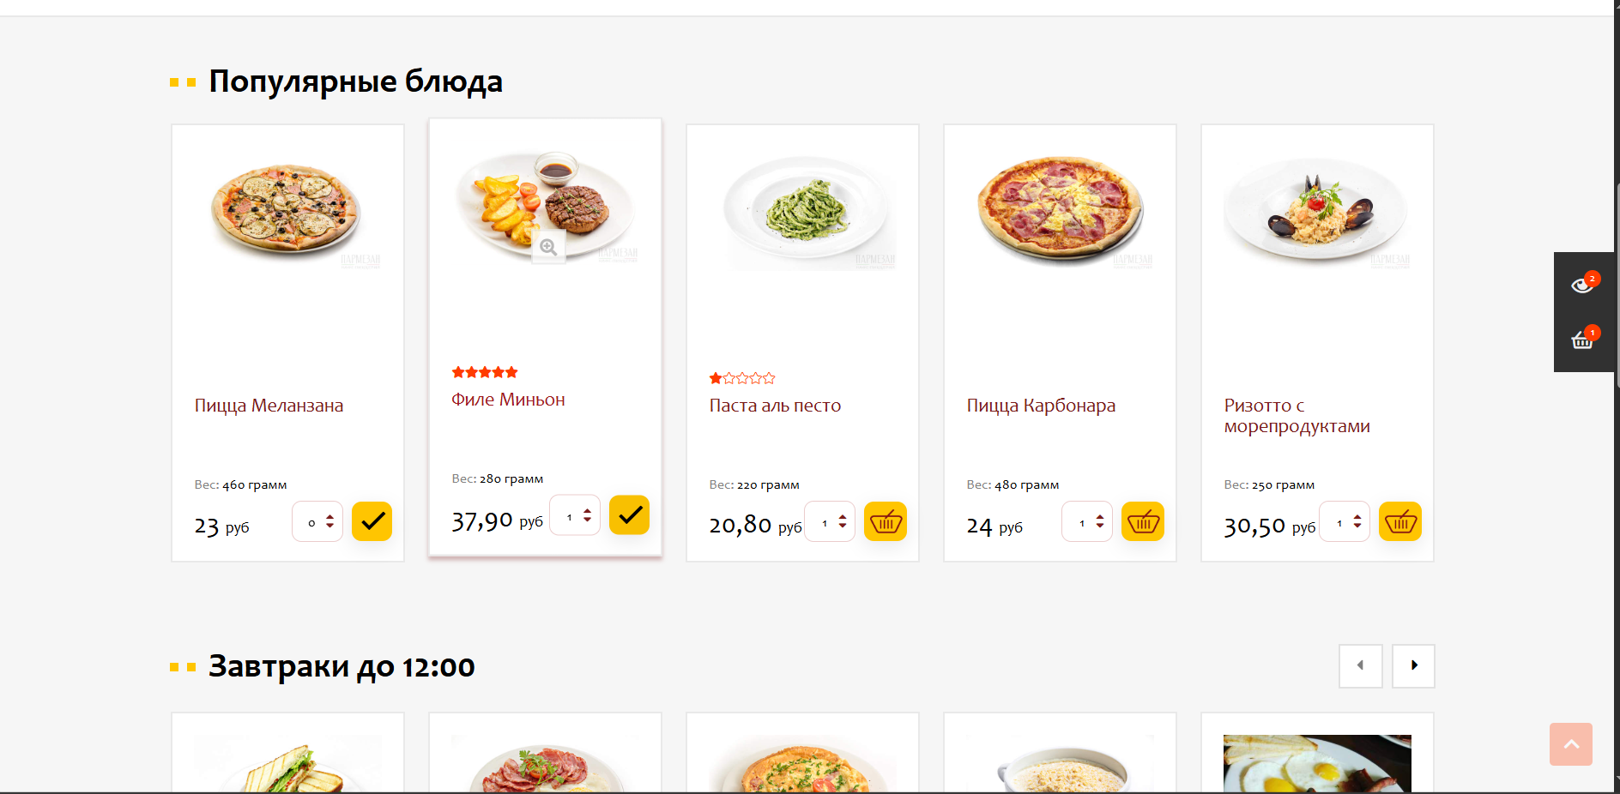

Открытие корзины, отображение товаров

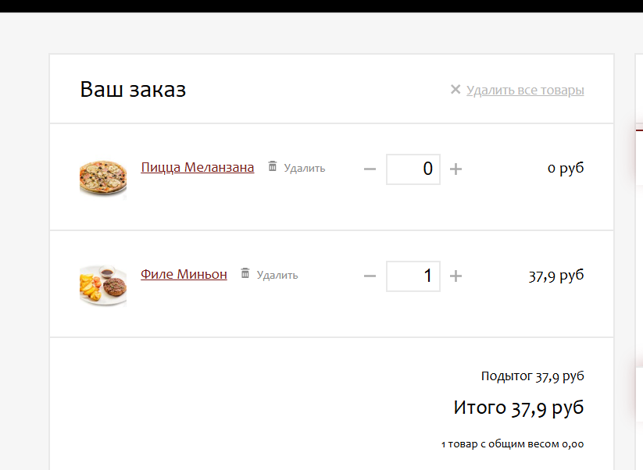

## Скриншоты дефект №2

Изменение к-ва товаров на отрицательно значение

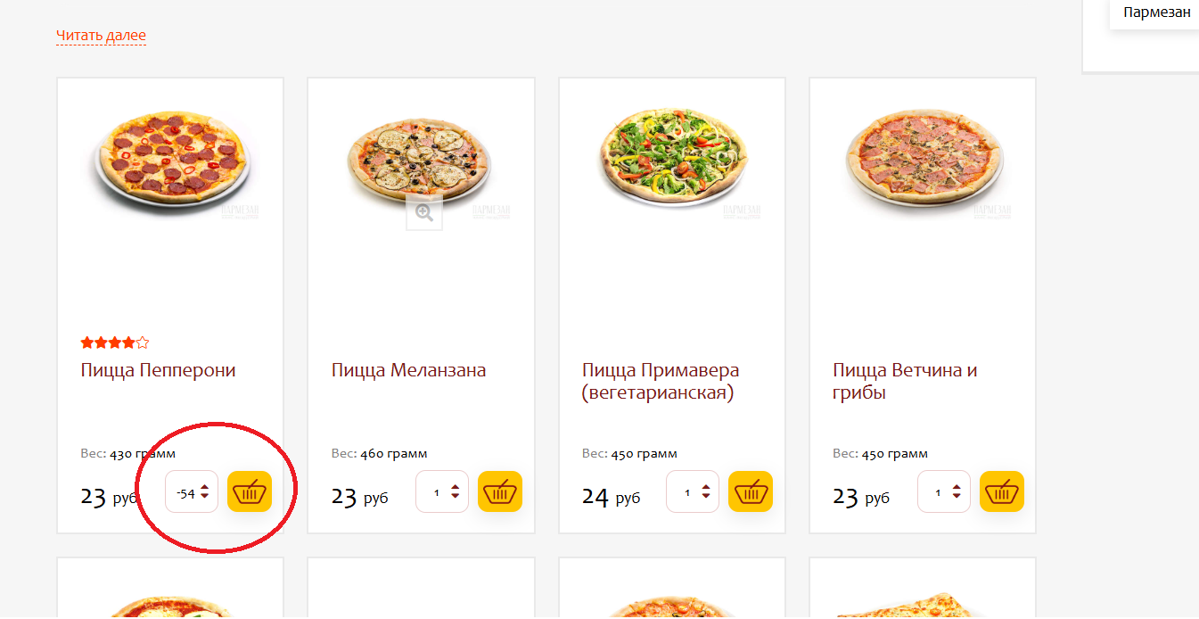

Добавление товара с количеством <0 в корзину

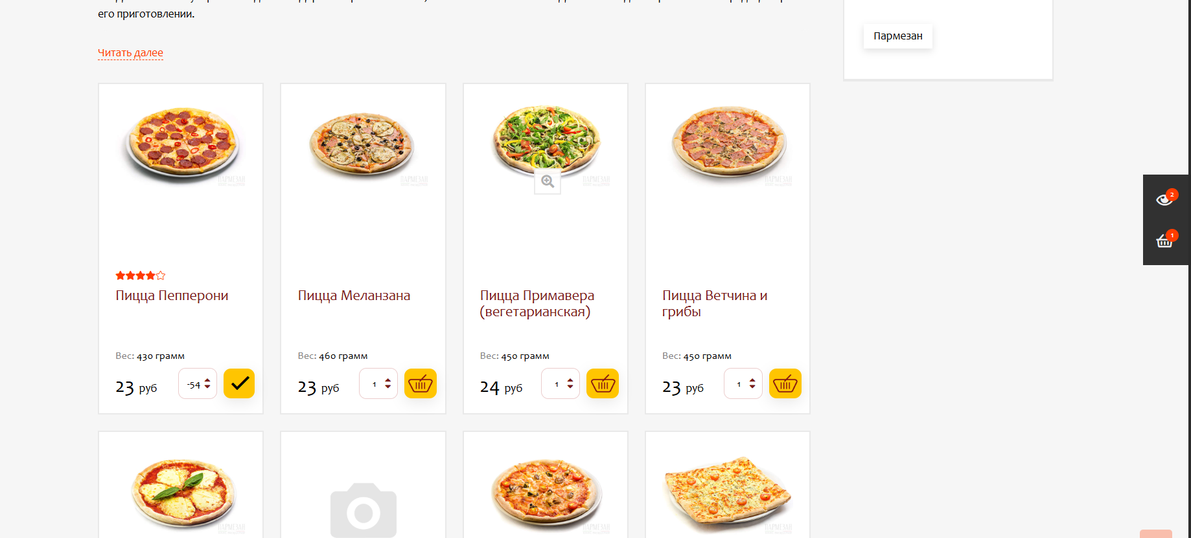

Открытие корзины, отображение товаров

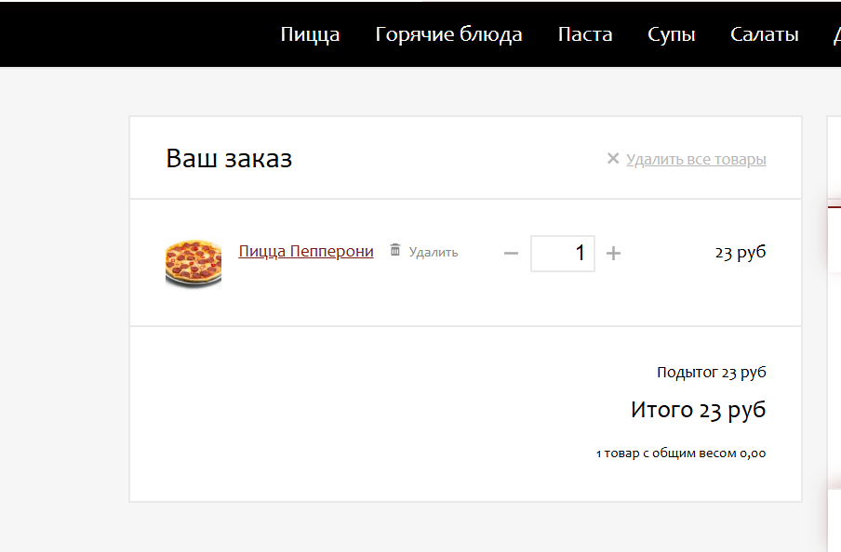

# Ошибка интернационализации (<https://vasilki.by>)

Тест кейс

Проверка перевода сайта при переключении языка через кнопку EN

|  |  |  |  |
| --- | --- | --- | --- |
| Идентификатор | Приоритет | Входные значения | Ожидаемый результат |
| 00001C | P3 | **Локализация**  1. Открыть главную страницу сайта <https://vasilki.by>  2. Нажать кнопку «En» в верхнем меню  3. Проверить локализацию | 1.Открывается главная страница  2.Открывается полностью переведённая на английский язык странница сайта  3.Все элементы интерфейса включая изображения переводятся на английский язык. |

Отчёт о дефекте

|  |  |  |  |
| --- | --- | --- | --- |
| Идентификатор | Краткое описание | Подробное описание | Шаги по воспроизведению |
| 10001А | Перевод страницы с помощью кнопки “En” верхнего меню переводит элементы страницы только частично. | Если перевести страницу с помощью кнопки верхнего меню «En» переводится только текстовый HTML-контент. Изображение, информирующее о возможности доставки, остаётся на русском языке  **Ожидаемый результат:**  Все элементы переводятся на английский язык. Изображения с русским языком меняются на изображения с переводом на английский  **Фактический результат:**  Элементы интерфейса переводятся на английский язык. Изображение остаётся с русским текстом. | 1. Перейти на главную страницу сайта <https://vasilki.by> 2. Нажать кнопку «En» в верхнем меню 3. Проверить полную локализацию.   Дефект: Изображения остаются с русским текстом |

|  |  |  |  |  |
| --- | --- | --- | --- | --- |
| Воспроизводимость | Severity | Priority | Комментарий | Приложения |
| Всегда | Несущественный | Низкий | Требуется создание дополнительных изображений с английским текстом для соответствующей версии сайта | Скриншоты ниже |

## Скриншоты



  
  
  

